Информация о путевках в ВДЦ "Орленок", "Океан", "Смена", "Алые паруса"
04.03.2025
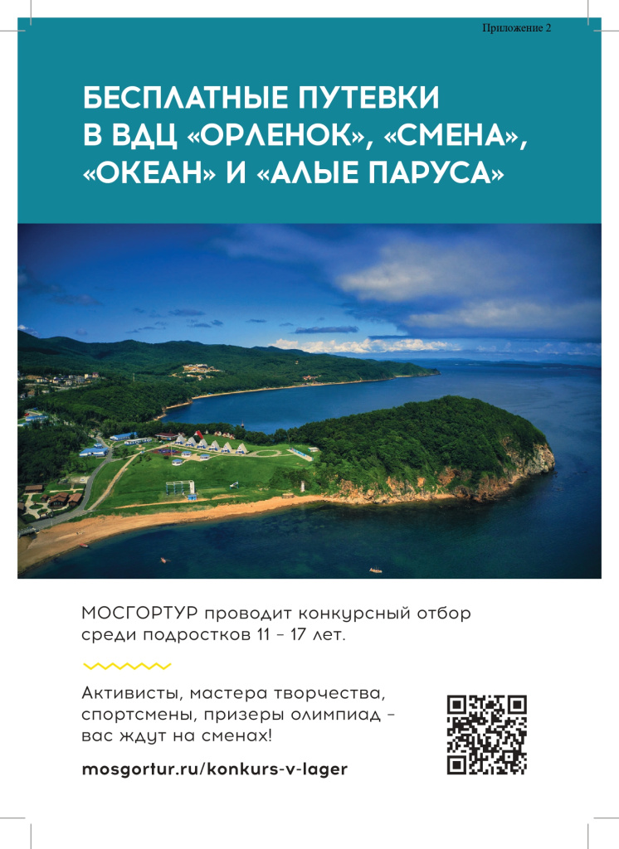

Адрес страницы: http://voronovo.mos.ru/info/detail/12838752.html
Управа района Вороново города Москвы

